**17消防安全设备**

**1.参数列表**

灭火器的种类（ABC干粉, CO2, 水基型）

灭火剂的充装量/容积

瓶体的总高度

瓶体的外径

是否配备压力指示器

压力表的表盘直径

喷射组件的类型（直喷嘴, 软管+喷枪, 软管+喇叭筒）

喷射软管的长度

CO2喇叭筒的尺寸

铭牌上的文本信息（遵循GB 4351-2023）

是否生成墙壁挂架

图示：见下

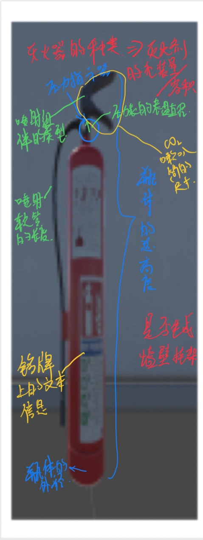

**2.模型拆分：**

1) 瓶体: 灭火器的主体，一个圆柱形容器，顶部为弧形或半球形，底部有底座圈。

(2) 阀门总成 : 位于瓶体顶部的复杂组件，包括阀体、提把、压把和保险销。

(3) 压力表 : 安装在阀体侧面的圆形仪表。

1. 喷射组件:根据喷射组件的类型

(4a) 直喷嘴

(4b) 喷射软管＋喷枪

(4d) 喷射软管 + 喇叭筒

(5) 铭牌: 附着在瓶体表面的一个带有文本信息的贴图平面。

(6) 挂架 : 一个独立的墙壁安装支架。

**3.依赖说明**：

规格驱动的几何: 灭火器的种类和灭火剂的充装量/容积是驱动所有几何尺寸的核心参数。一旦选定，瓶体的总高度和瓶体的外径等尺寸参数应从内置的符合GB 4351-2023的数据库或计算公式中自动获取。

组件的条件性生成: 模型的许多部分是条件性的。压力表仅在贮压式灭火器上出现。喷射组件的形态完全由喷射组件的类型决定，而该参数本身又是灭火器的种类和灭火剂的充装量/容积的函数。例如，只有当类型为CO2时，才会生成喇叭筒。

铭牌内容的动态生成:铭牌上的文本信息的内容不是静态文本，而应是根据当前所有参数（型号、灭火级别、规格等）动态生成的字符串，确保铭牌信息与模型状态实时同步。

· **4.其他备注：**

建模策略: 瓶体可通过旋转一个截面轮廓生成。阀门总成是模型中最复杂的部分，建议将其拆分为提把、压把、阀体等更小的零件分别建模，然后进行装配。喷射软管可通过沿一条样条曲线扫掠一个圆形截面来创建。

标准更新的重要性: 本设计严格采用GB 4351-2023标准，该标准整合并替代了旧的GB 4351.1-2005等多个部分 。在项目文档中明确这一点，能体现团队的专业性和严谨性。

场景布置: 在最终的自动化工厂场景中，灭火器应按照《建筑灭火器配置设计规范》（GB 50140）的要求进行布置，例如，其顶部离地高度不应大于1.50m，底部离地高度不宜小于0.08m 。虽然这不是单个构件的参数，但在场景搭建时应予以考虑。